17-2-2025
Manipulación básica del SGBD Microsoft Access
Gestión de Base de Datos
ASIR1-12
alumno: richard jason huaracha melendez
profesor: Pedro guerrero lopez
- Copia la BD de Neptuno que proporciono.
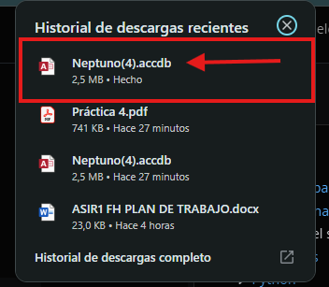

- Cámbiala de nombre por tu número 04 tunombresignificativo.accdb
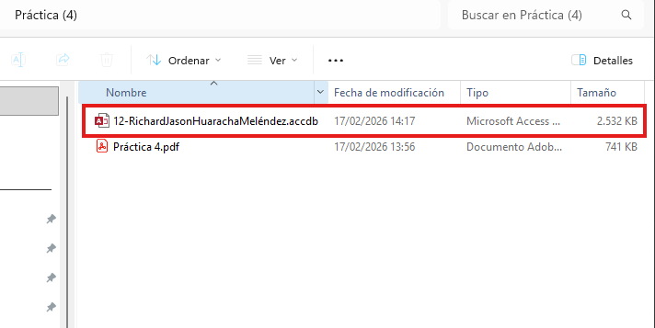

- Abre la BD y haz lo necesario para que no se ejecute el formulario de Inicio.
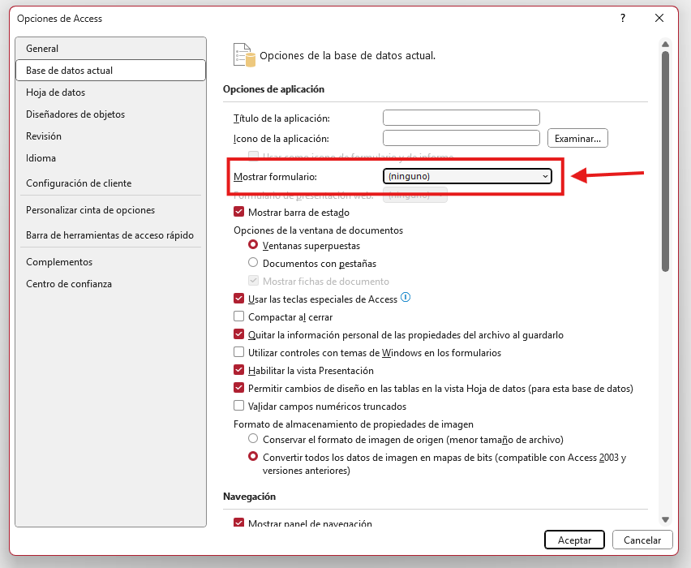

- Guarda y cierra la BD para aceptar los cambios.
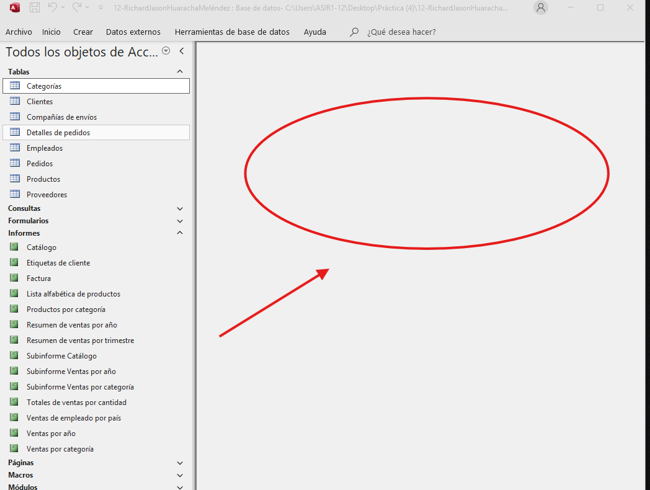

- Vuelve a abrir la BD y comprueba que ya no se ejecuta el formulario de inicio.
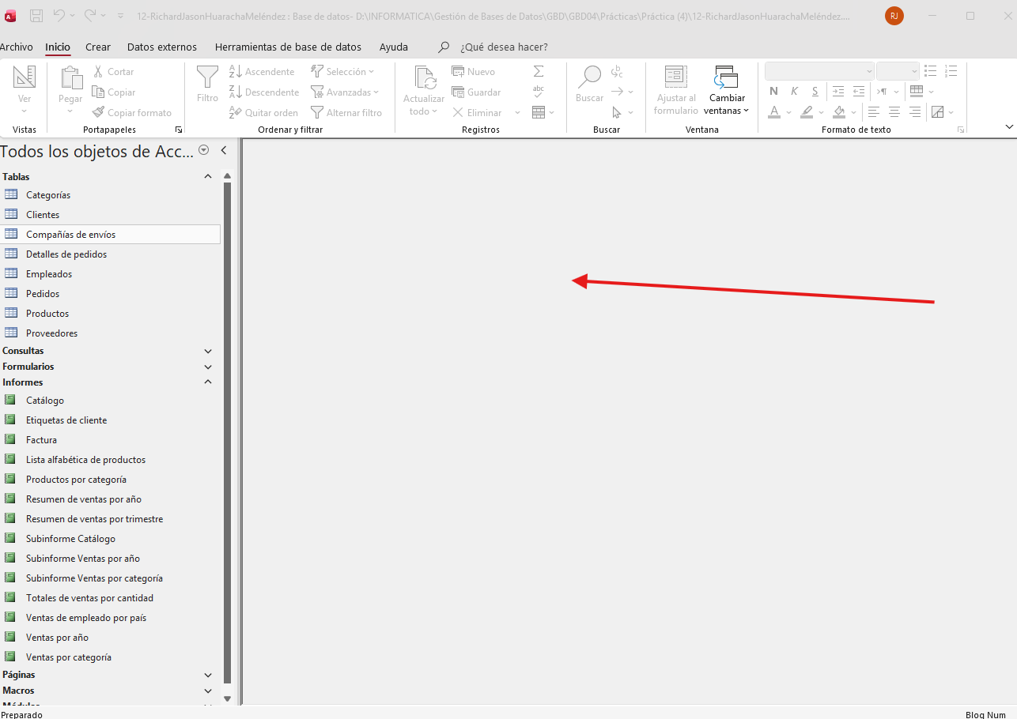

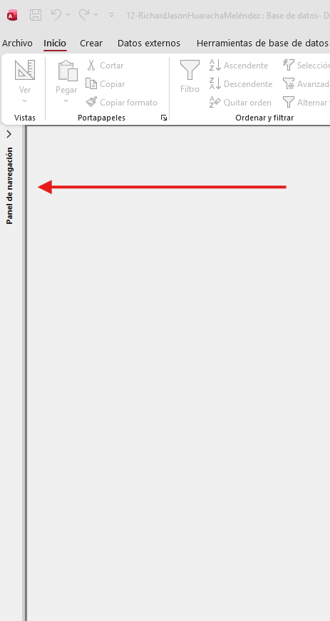
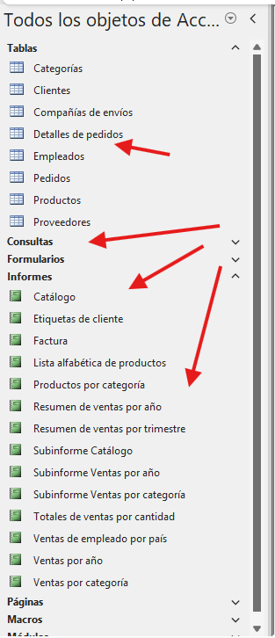
- Localiza el panel de navegación, contráelo y expándelo de nuevo en el lugar adecuado.

- Muestra Todos los objetos de Access por tipo y contraídos.
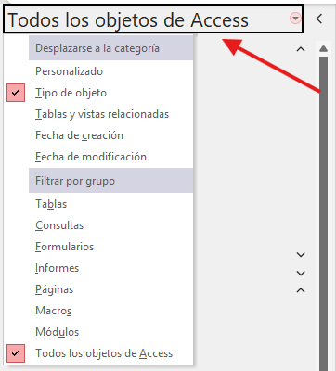

- Expande solo las tablas y las consultas.

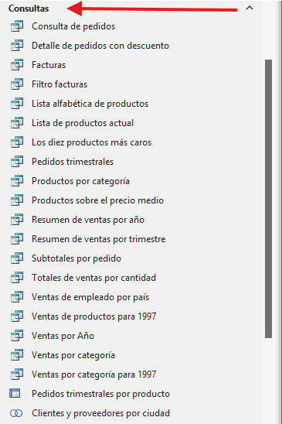
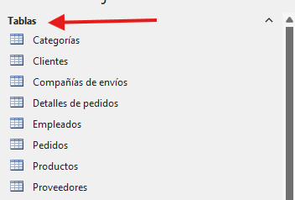

- Haz lo necesario para mostrar solo las tablas en el panel de navegación.
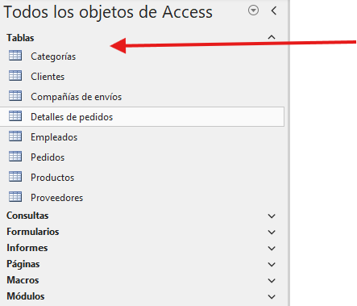

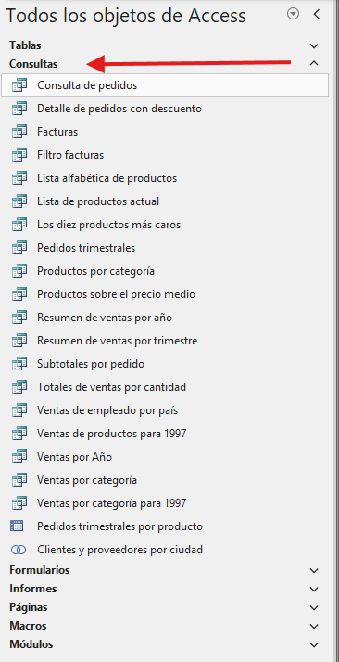
- Haz todo lo necesario para mostrar solo las consultas en el panel de navegación.

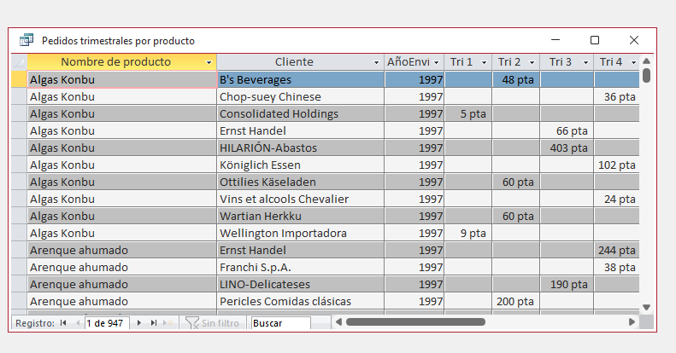
- Ejecuta la consulta Pedidos trimestrales por producto.

- Haz que se vea el diseño de esa consulta.
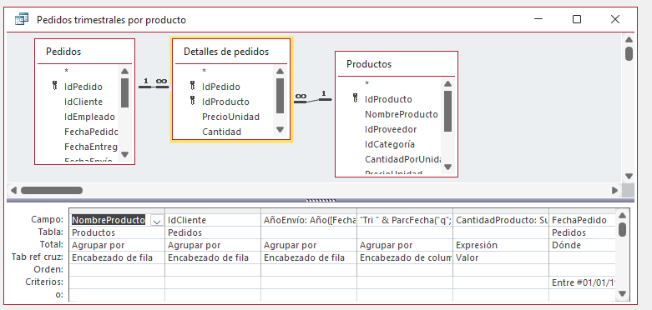

- Haz que se vea el SQL generado por esa consulta.
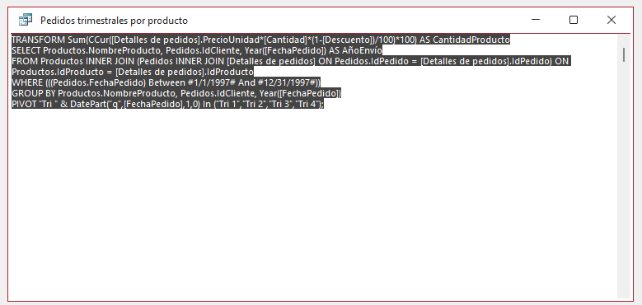

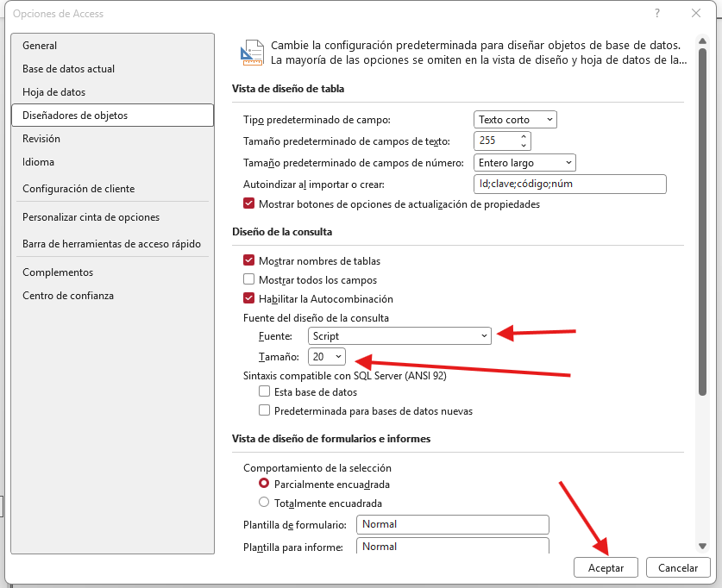
- Haz que cuando se vea el SQL se haga con un tipo de fuente Script y un tamaño de 20pt.

- Añade a la consulta Subtotales por pedido, el campo Destinatario que se encuentra en la tabla Pedidos.
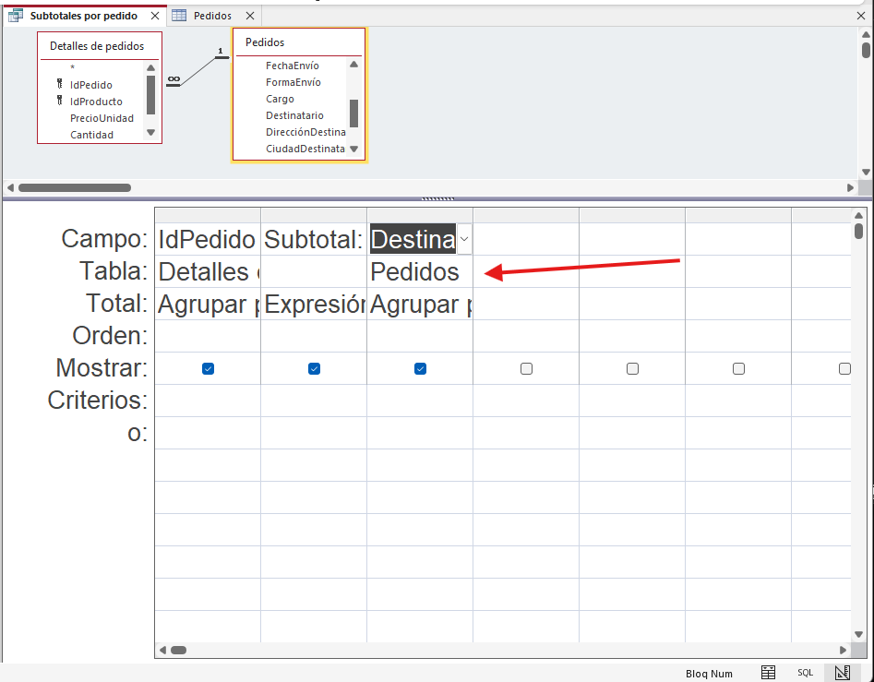

- Expande totalmente la columna de la consulta que empieza por Subtotal:
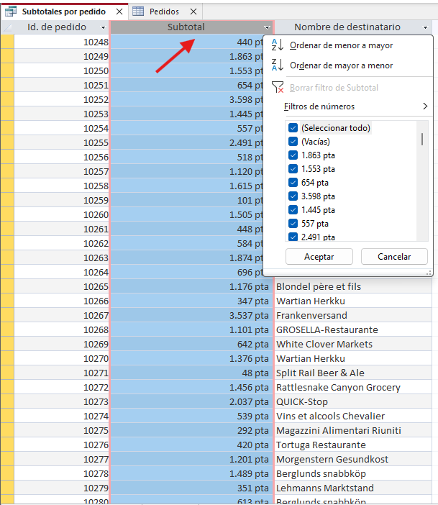

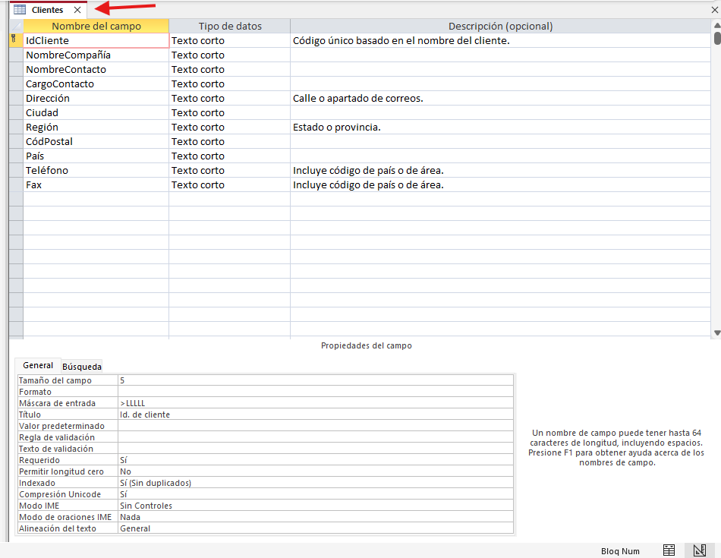
- Abre la tabla Clientes en modo Diseño.

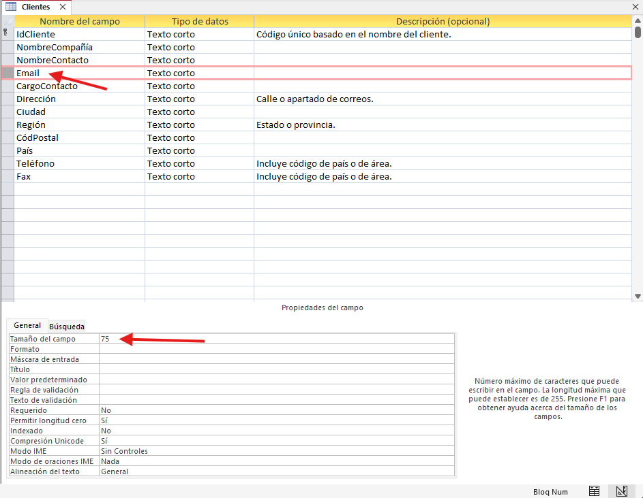
- Añade el campo Email tras el campo NombreContacto a la tabla Clientes. Va a ser de tipo Texto y de longitud 75.

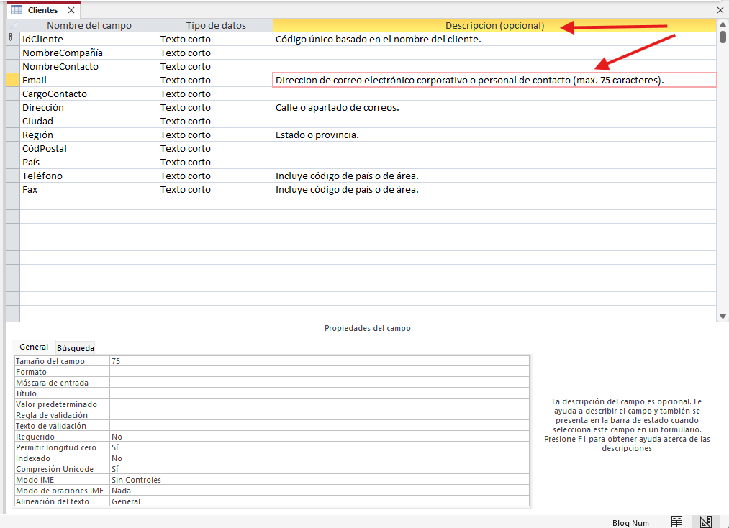
- Añade a ese campo la descripción más adecuada.

- Para ese campo nuevo añadido hacer que tenga una regla de validación que consista en que aparezca el correo con un formato algo@algo.algo en algún punto del valor del email.
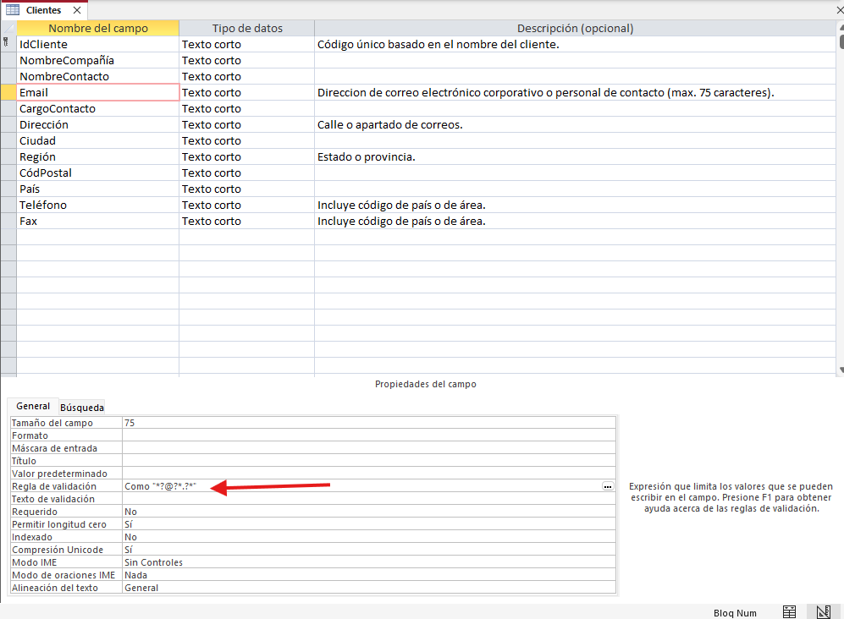

- Informar con un texto de validación explicativo al usuario para cuando se incumpla esa regla.
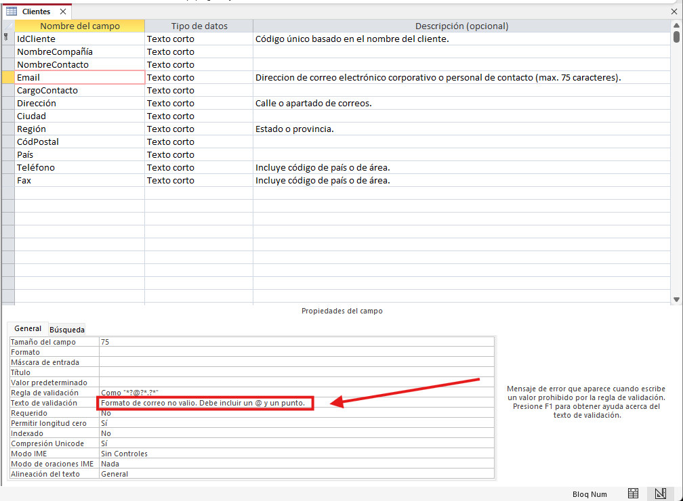

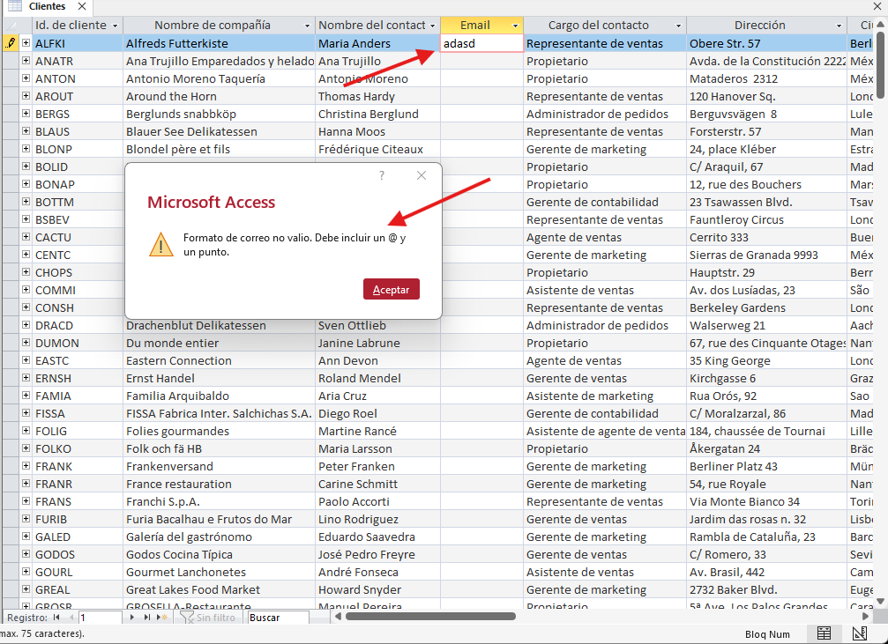

- Cerrar la tabla Clientes y abrir la tabla Empleados en modo Hoja de Datos. Añadir al final un campo llamado FechaJubilación con su correspondiente tipo y descripción.
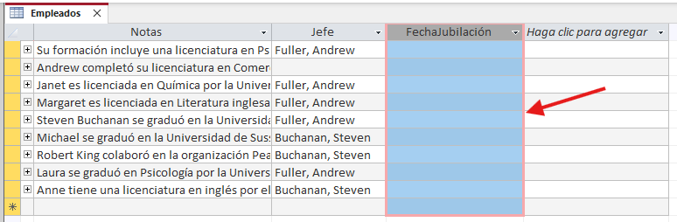

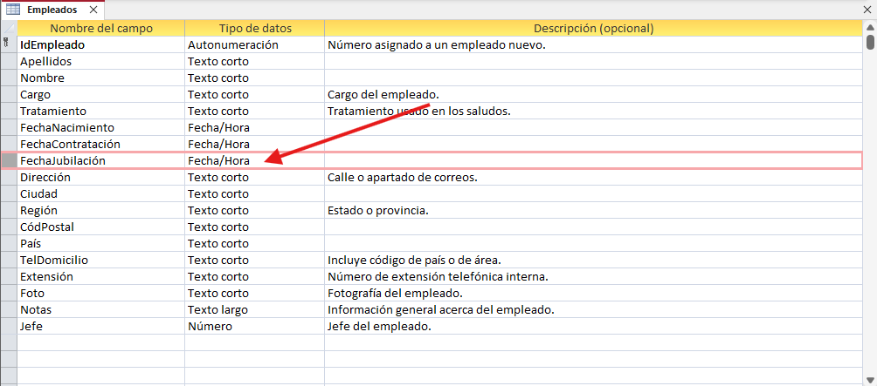
- Mover ese campo y ubicarlo detrás de FechaContratación

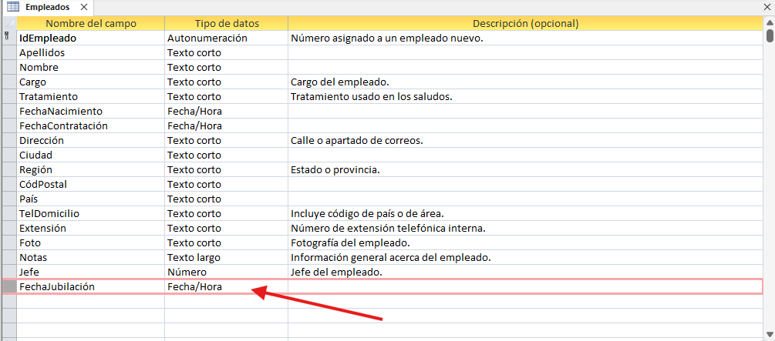
- Abrir la tabla Empleados en modo Diseño y vuelve a ubicar FechaJubilación al final del todo.

- Hacer que la Fecha de jubilación sea un dato que no pueda quedar vacío de ninguna manera.
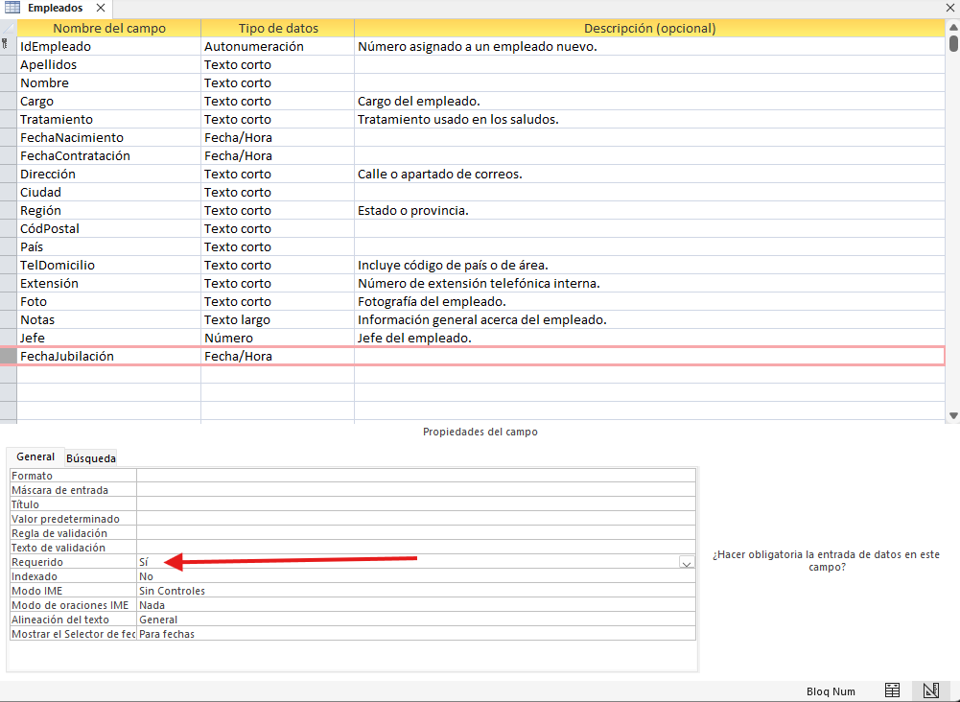

- No mostrar el selector de fechas para ese campo
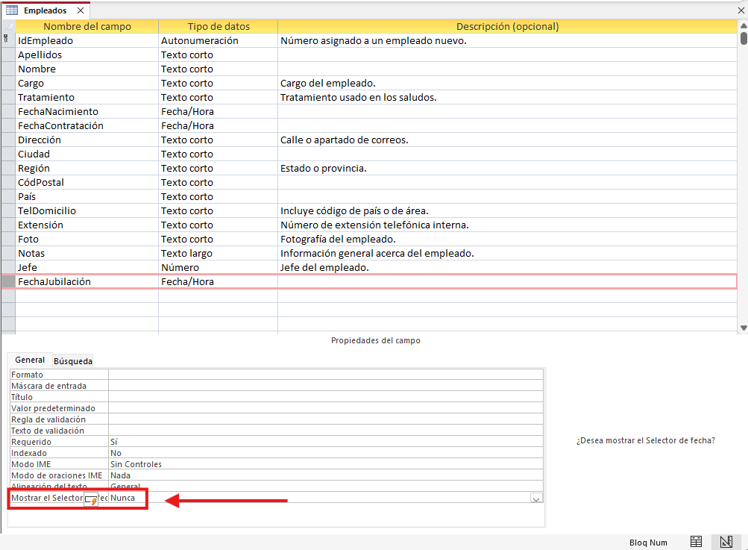

- La alineación de texto para ese campo que se distribuya equitativamente por toda la celda.
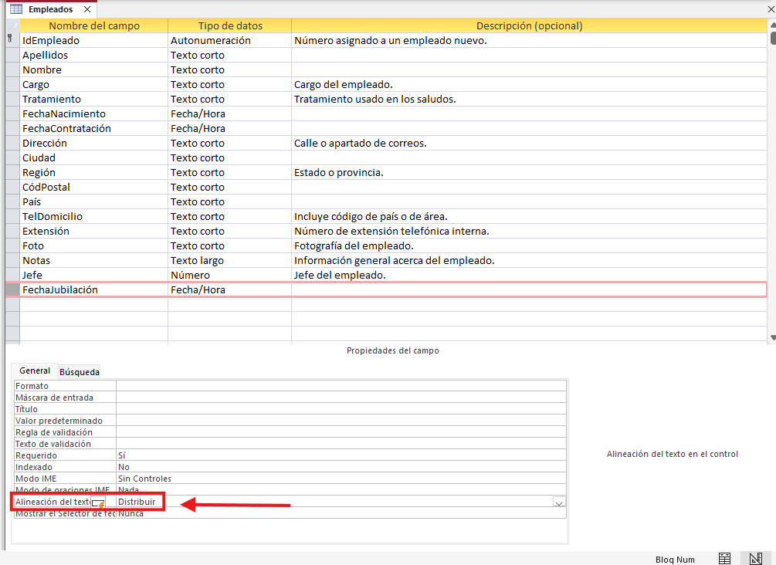

- Este campo tiene que tener una regla de validación que no permita poner fechas anteriores a la fecha del día en qué se rellena con su correspondiente texto de aviso cuando se viole la regla.
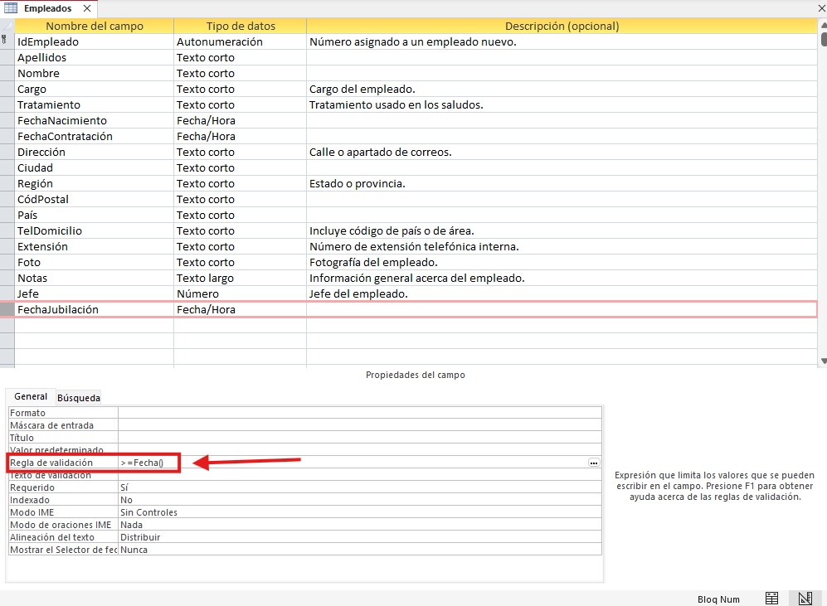

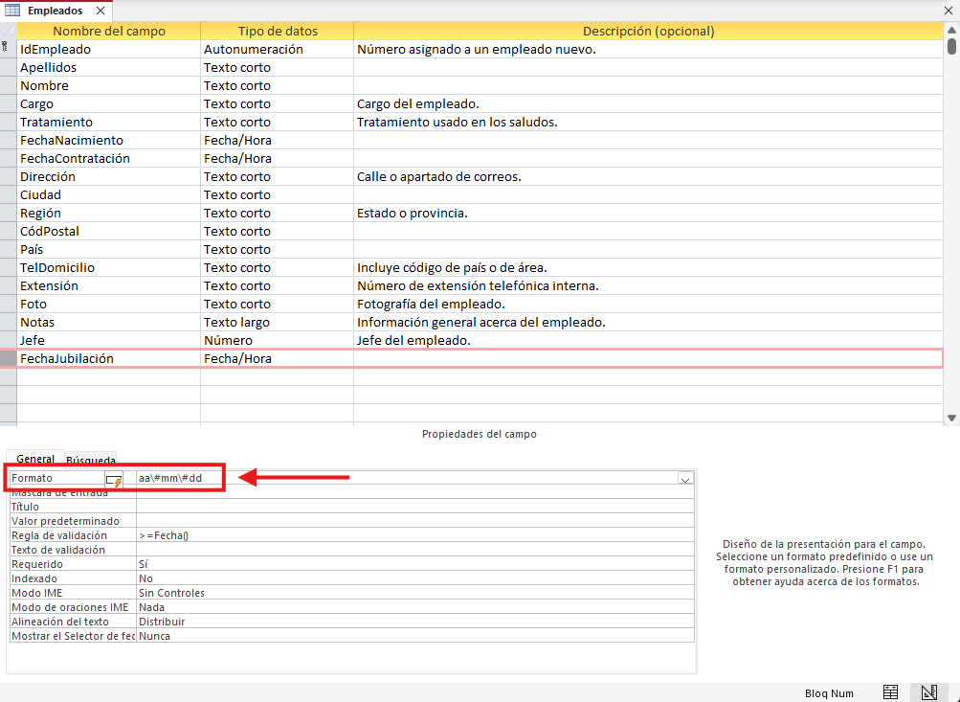
- Que el formato de la fecha sea del tipo: primero los dos últimos dígitos del año seguido de una almohadilla y los dos dígitos para el mes seguido de una almohadilla y por último los dos dígitos del día. Por ejemplo: 53#02#31

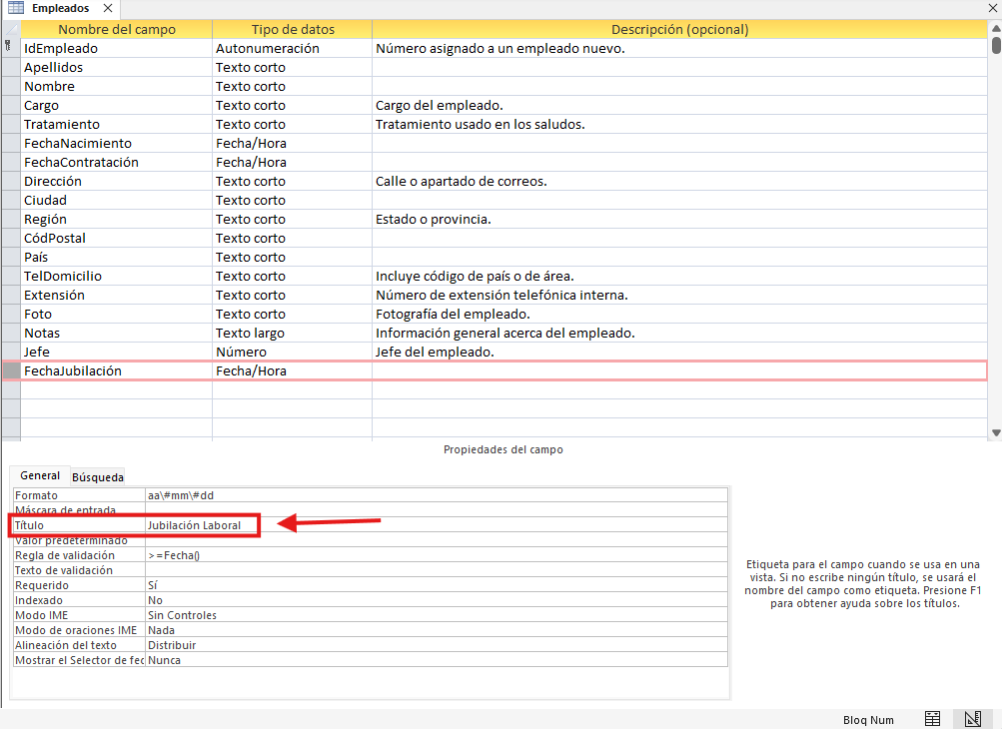
- Por último, para este campo, poner como encabezado de campo lo siguiente; Jubilación Laboral.

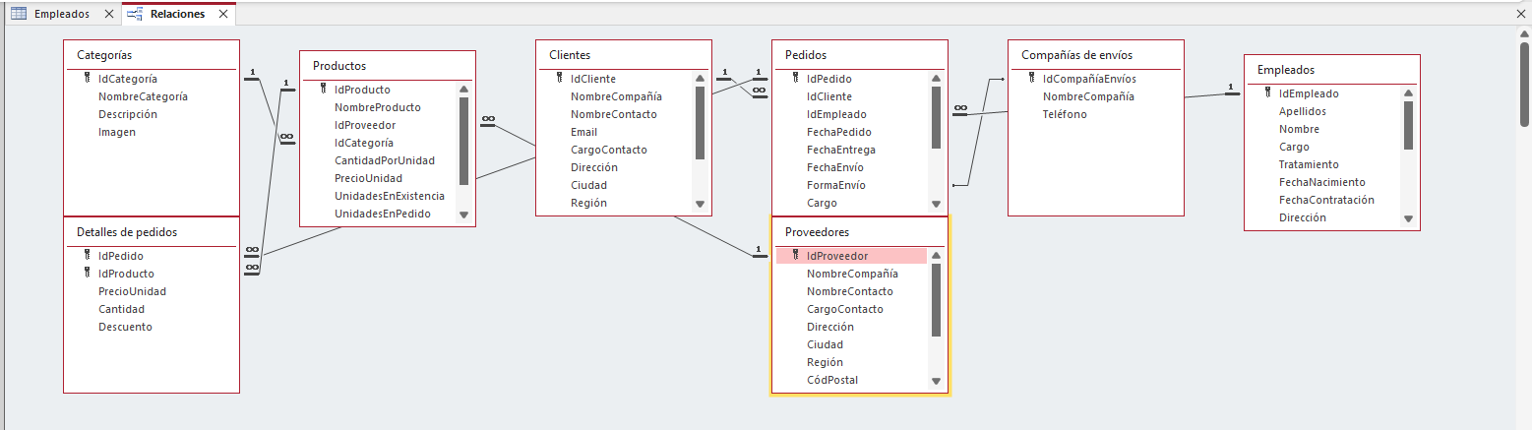
- Muestra de una sola vez todas las relaciones entre las tablas que forman la BD

- Coloca tablas y relaciones sin que estas se crucen.
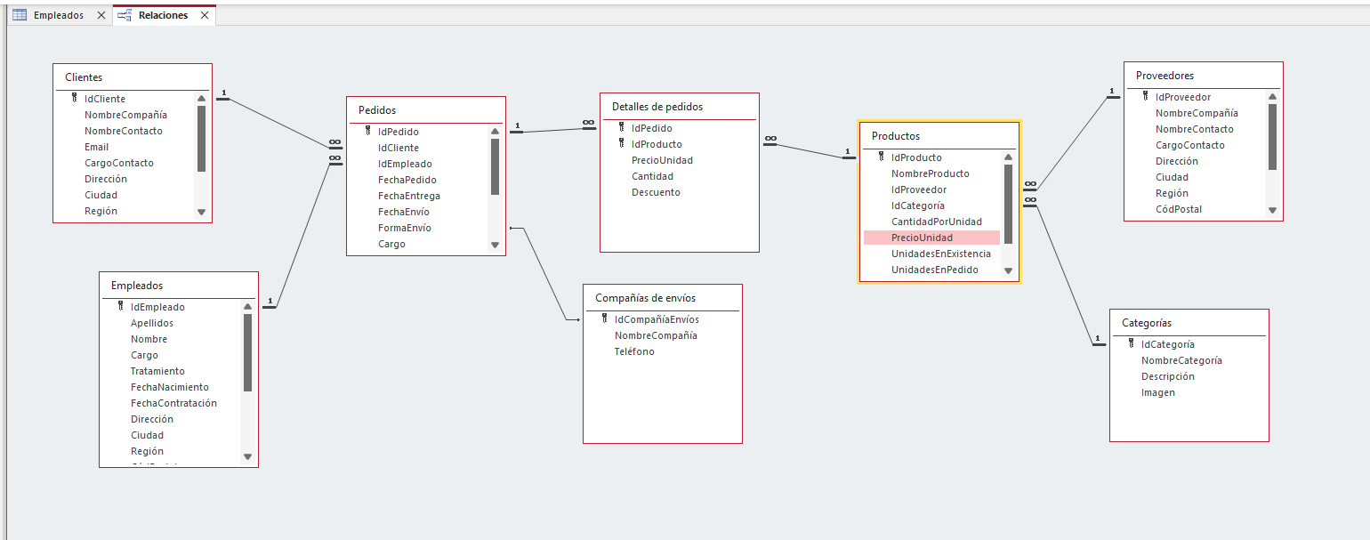

- Encuentra la relación en la que no se exige integridad referencial y exígesela.
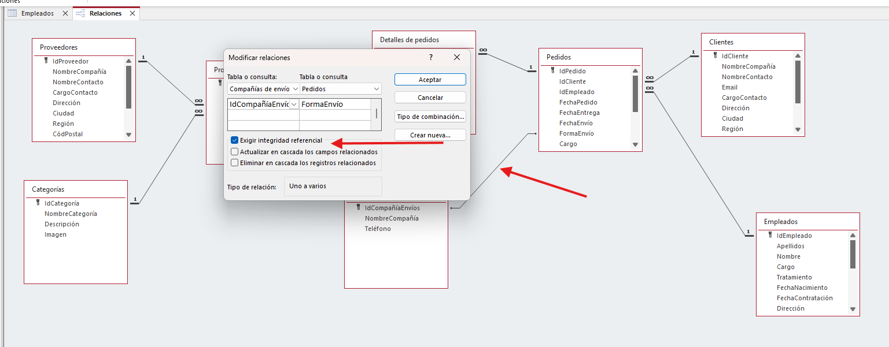

- Encuentra la relación en la que además de la integridad referencial se permite que se actualice en cascada.
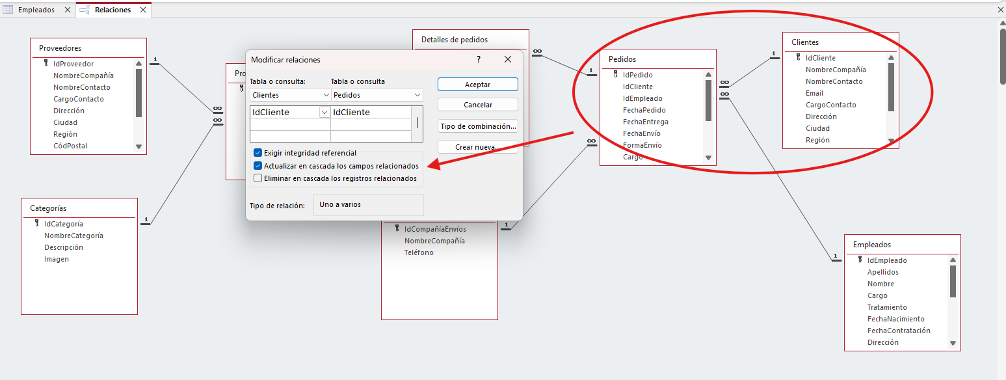

- Encuentra la relación en la que además de la integridad referencial se permite que se borre en cascada.
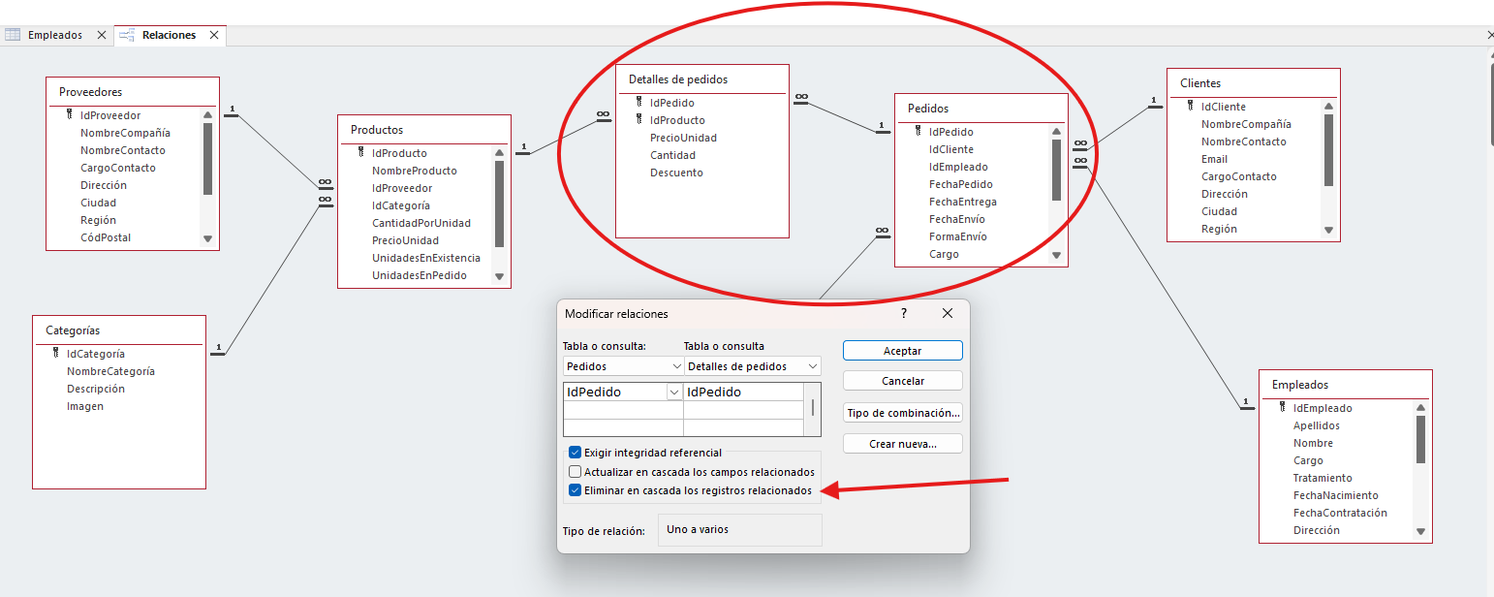

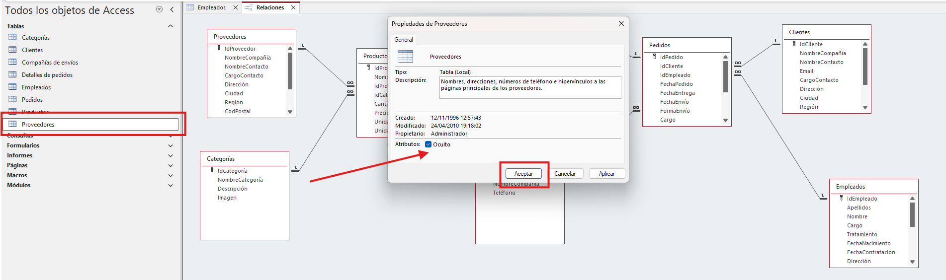
- Oculta la tabla Proveedores.

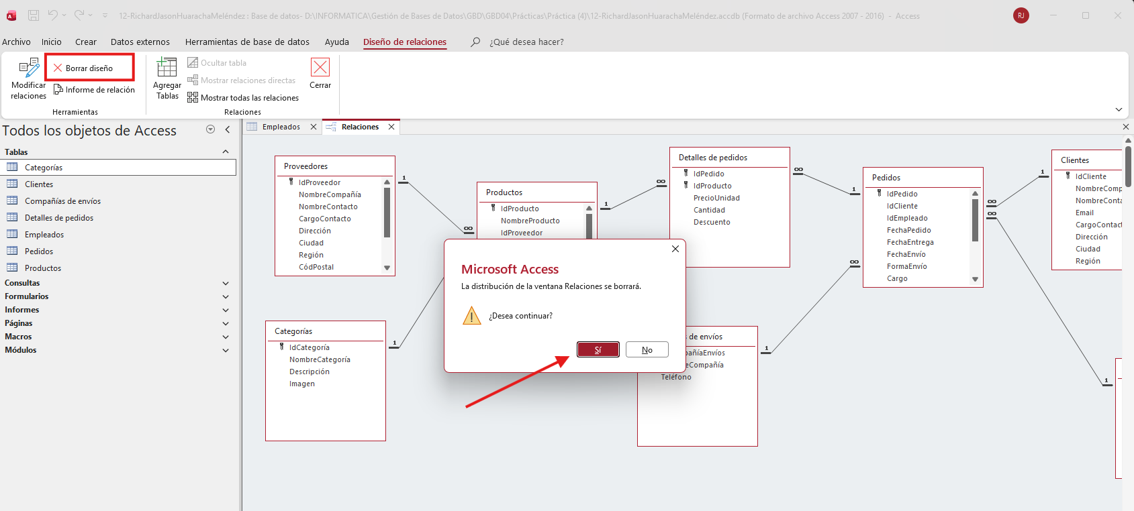
- Borra el resto del diseño de una sola vez.

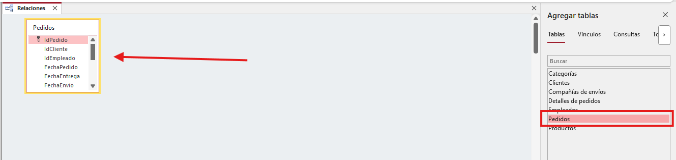
- Muestra solo la tabla Pedidos.

- Muestra a continuación solo las relaciones directas
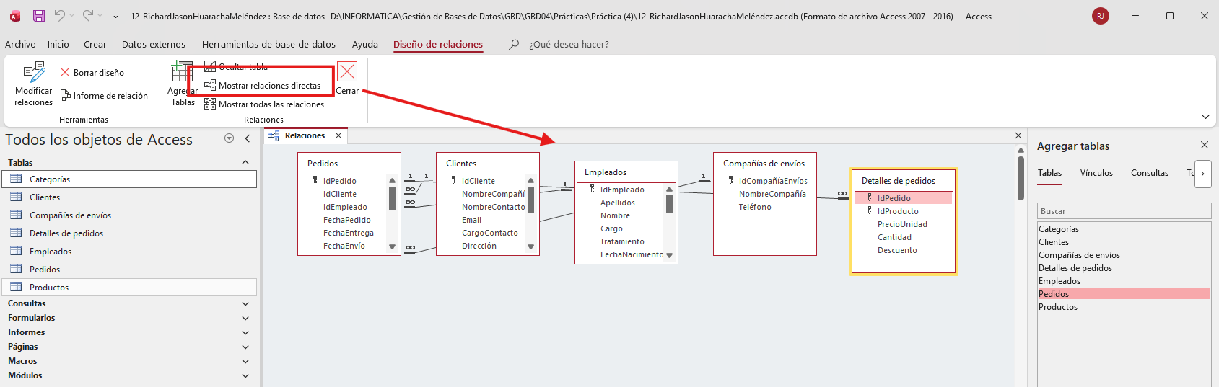

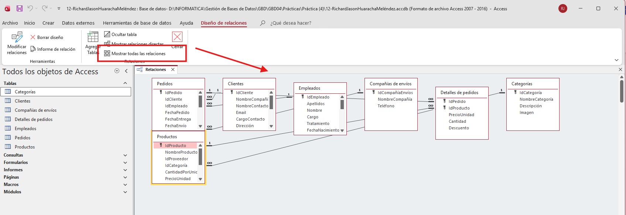
- Muestra de una sola vez todas las relaciones entre las tablas que forman la BD

- Vuelve a colocar las tablas y relaciones sin que estas se crucen.
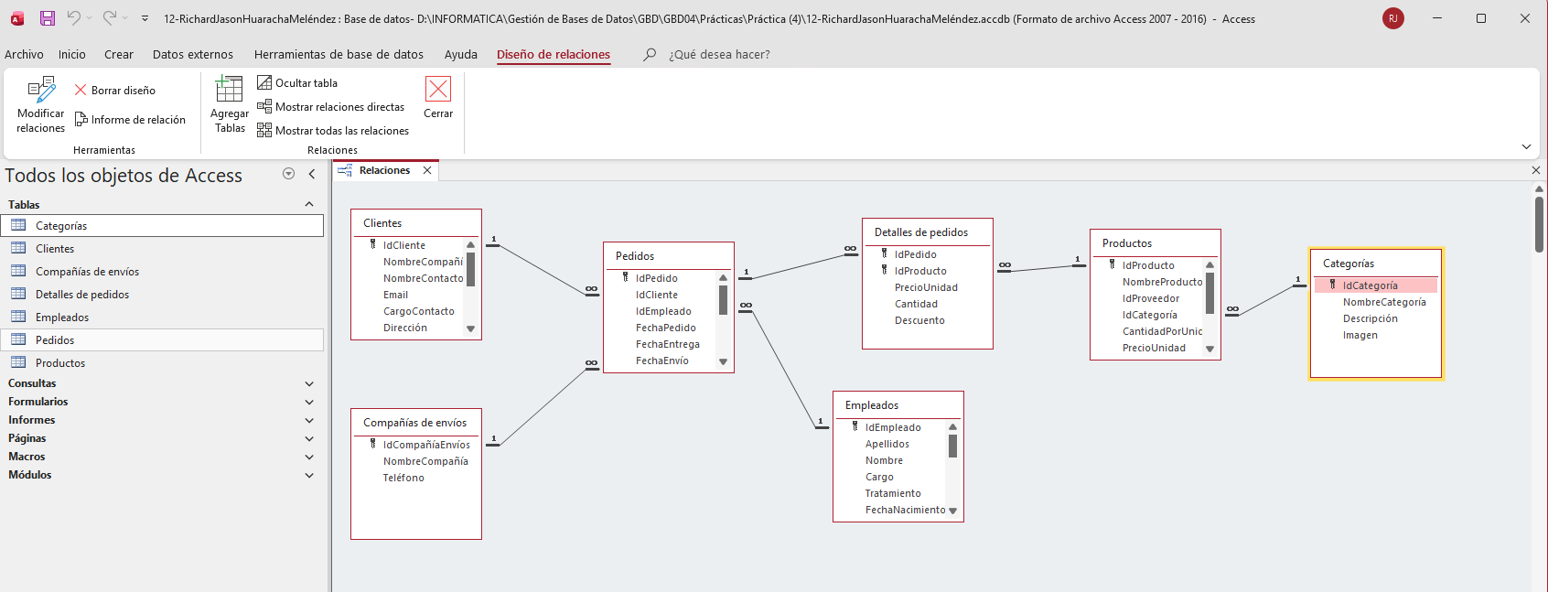

- Abrir la tabla Clientes en vista hoja de datos y añadir al final del todo sin tener que emplear la barra de scroll un nuevo cliente.
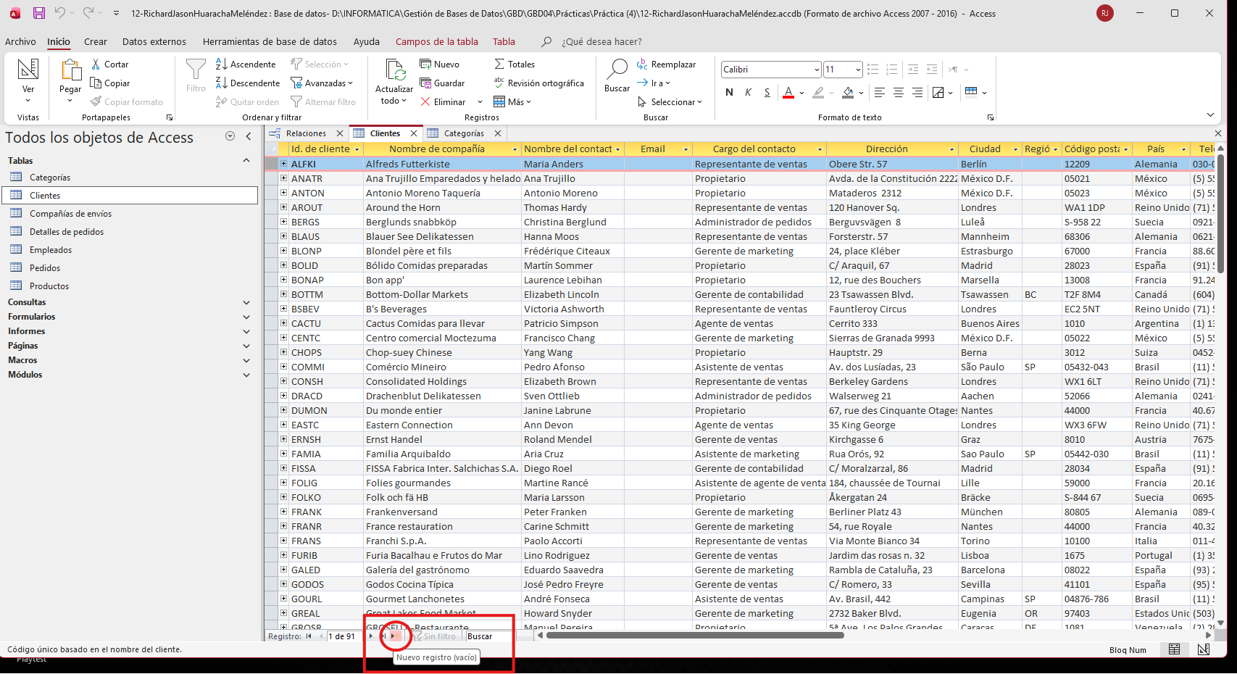

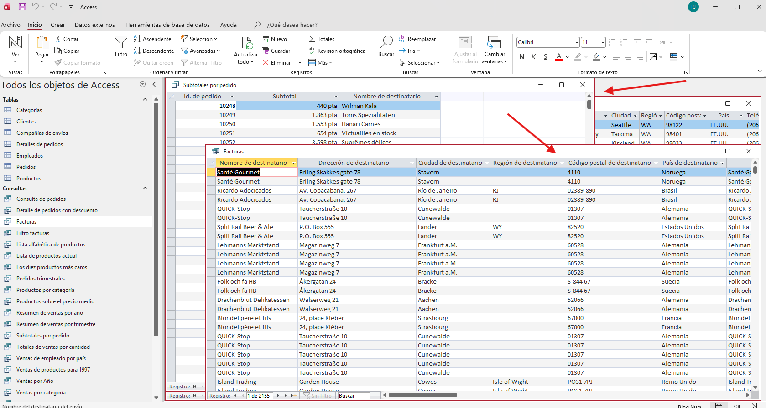
- Cambiar la manera de ver en el panel central (ventana de documentos) de ventanas superpuestas a documentos con fichas. Para comprobarlo, abre dos tablas y dos consultas y muévete por ellas antes y después de hacerlo.

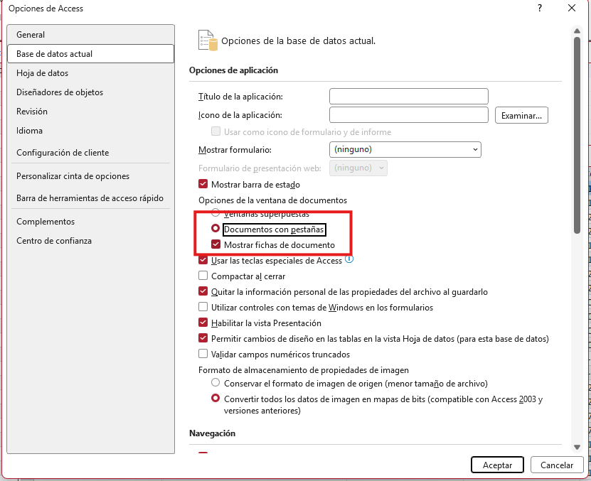

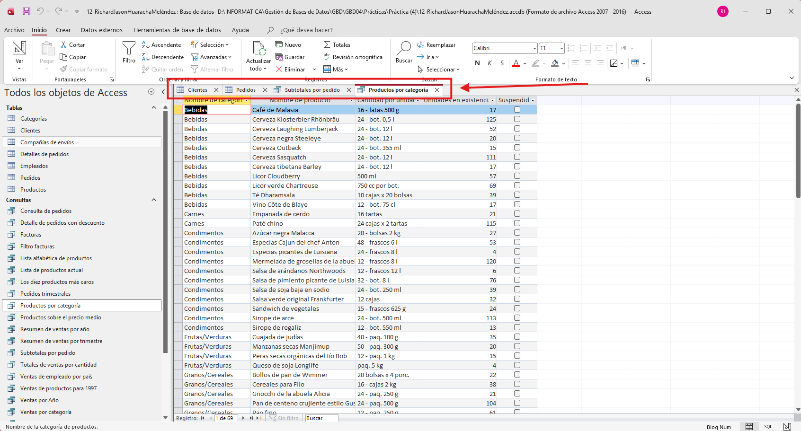
Cambio realizado a pestañas

- Hacer que los nuevos campos cuando se creen dentro de una tabla sean por defecto de Tipo de dato Número y que sea Byte. Comprobarlo.
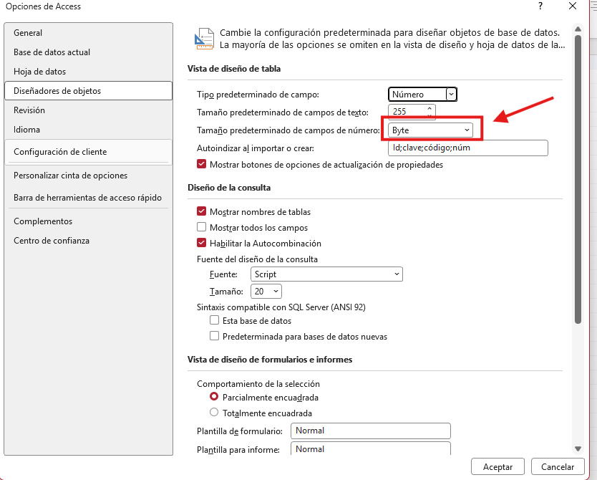

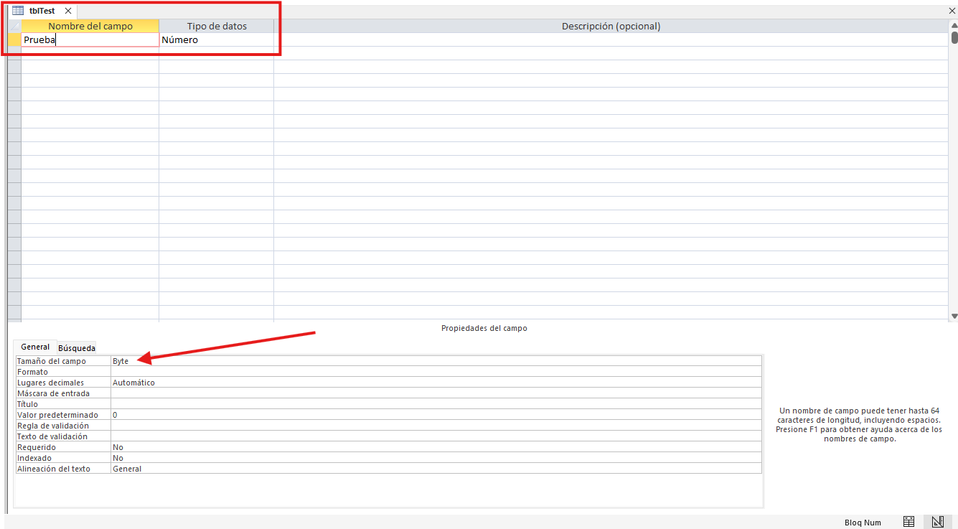
- Crear una tabla (con el menú crear) de nombre tblTest con un único campo numérico de 1 byte.

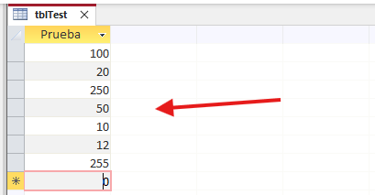
- Prueba a insertar registros y verifica lo que ocurre.

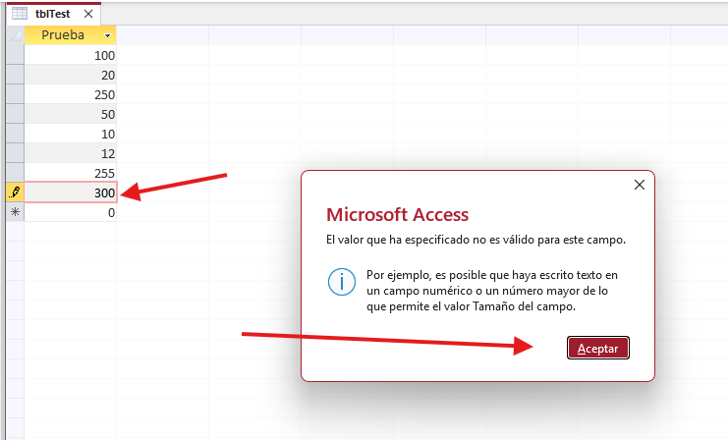
Error

- Reestablecerlo a como estaba inicialmente: Tipo Texto y 255 caracteres de tamaño de campo. Comprobarlo.
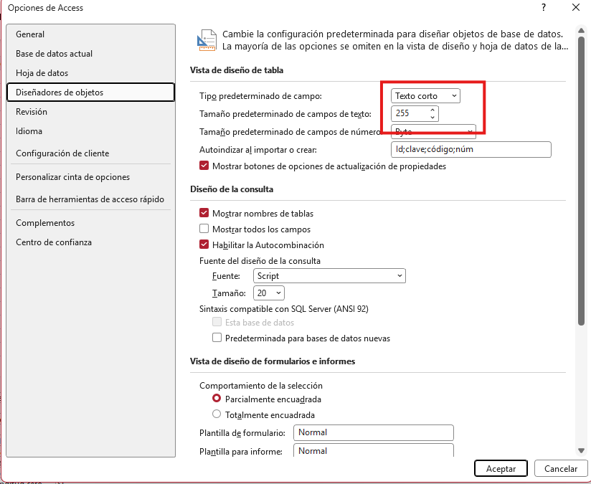

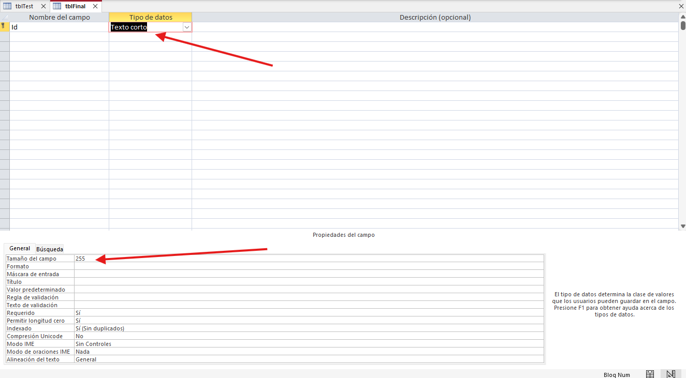

- ¿Dónde está la opción Autoindizar al importar o crear?
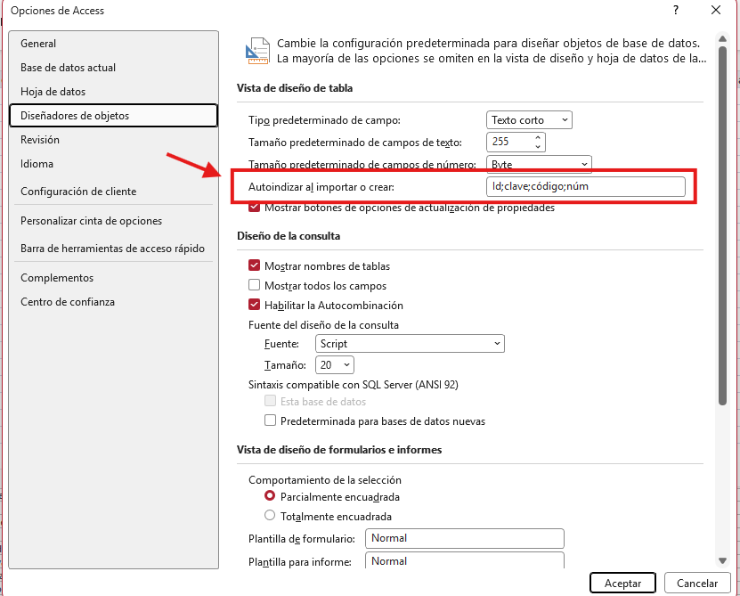

- Cambiar el nombre de usuario y la inicial de la copia de Microsoft Office con tu nombre y tu inicial.
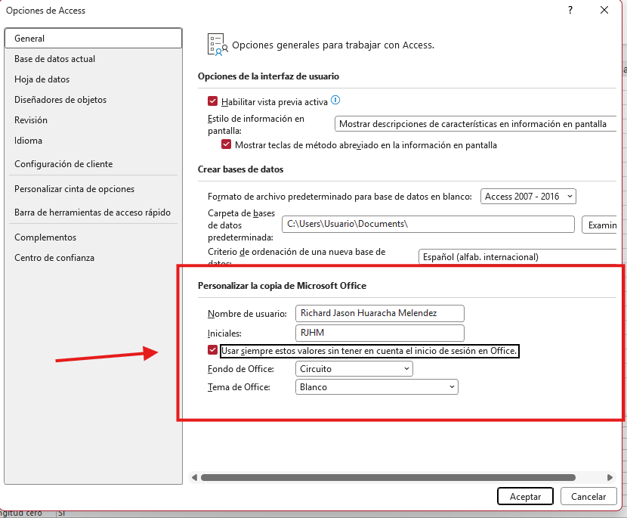

- Mostrar en el panel de navegación los detalles de los objetos: fecha de creación, fecha de modificación y su descripción.
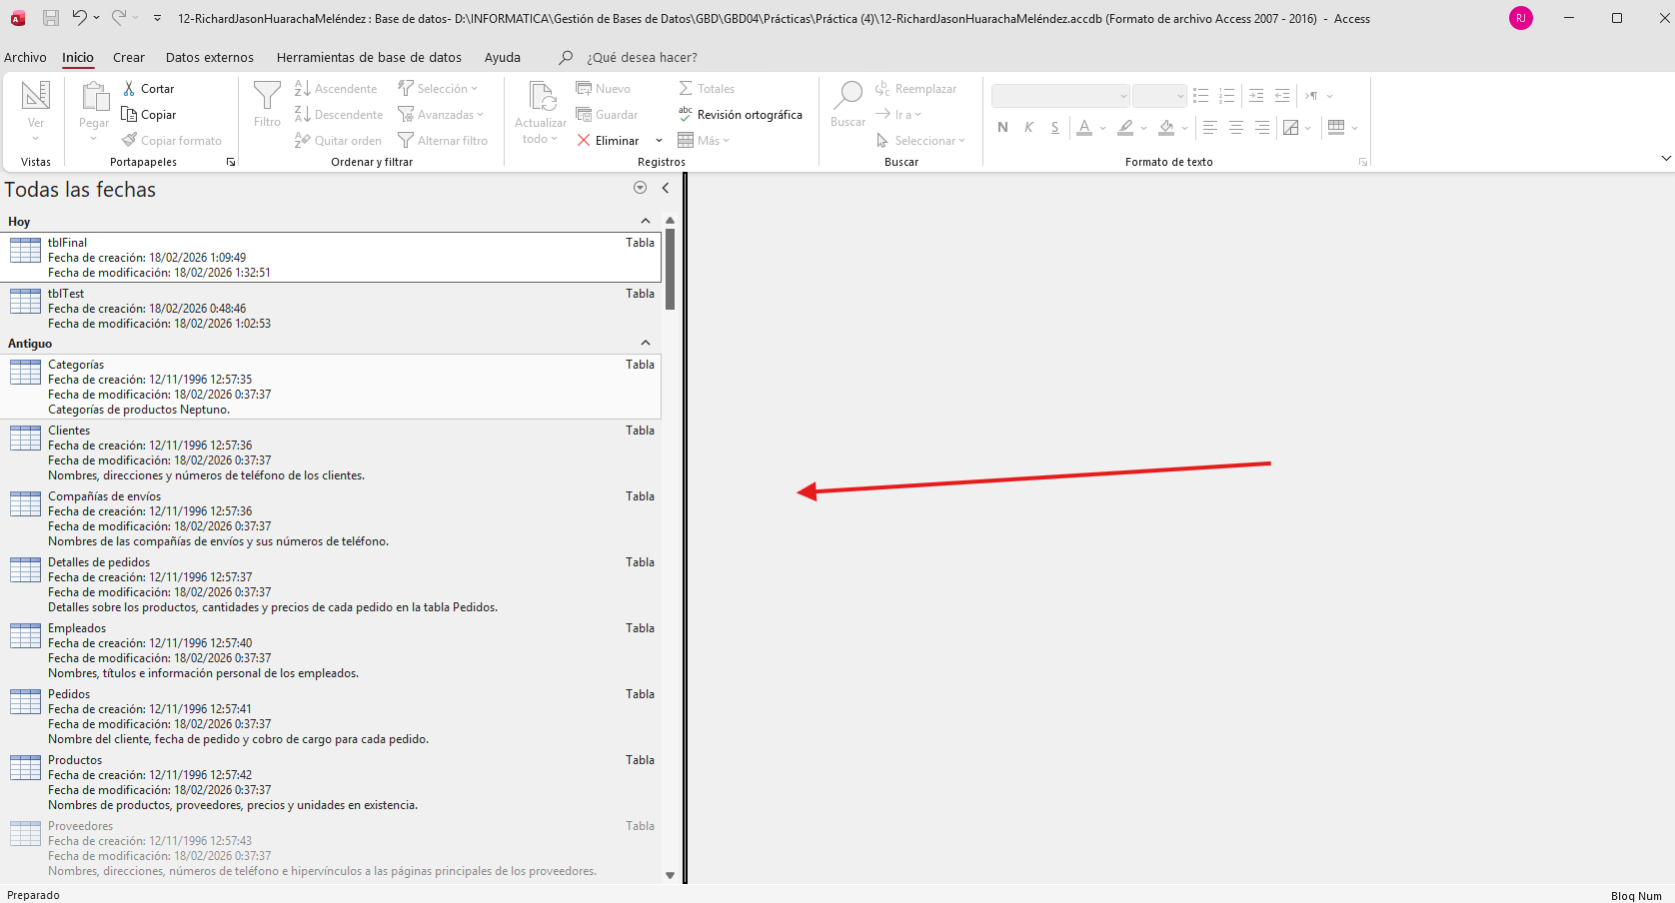

- Crear una tabla nueva y llamarla NuevaTabla con dos campos y ponerla una descripción que se muestre en la vista de detalles del panel de navegación.
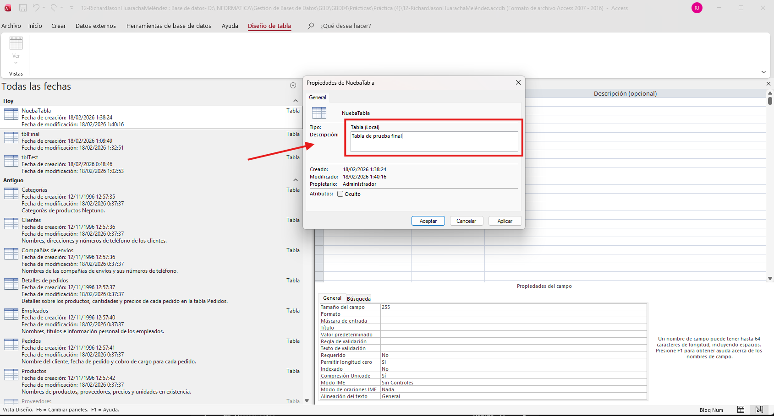

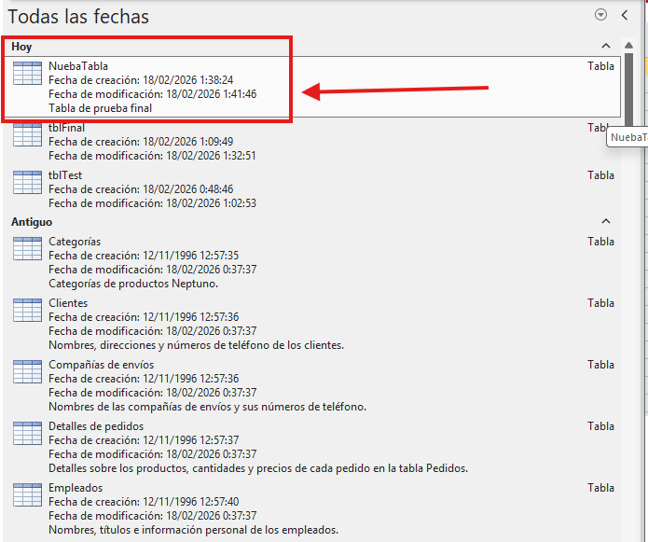

- Sacar a través del documentador de la base de datos la documentación de la tabla clientes.
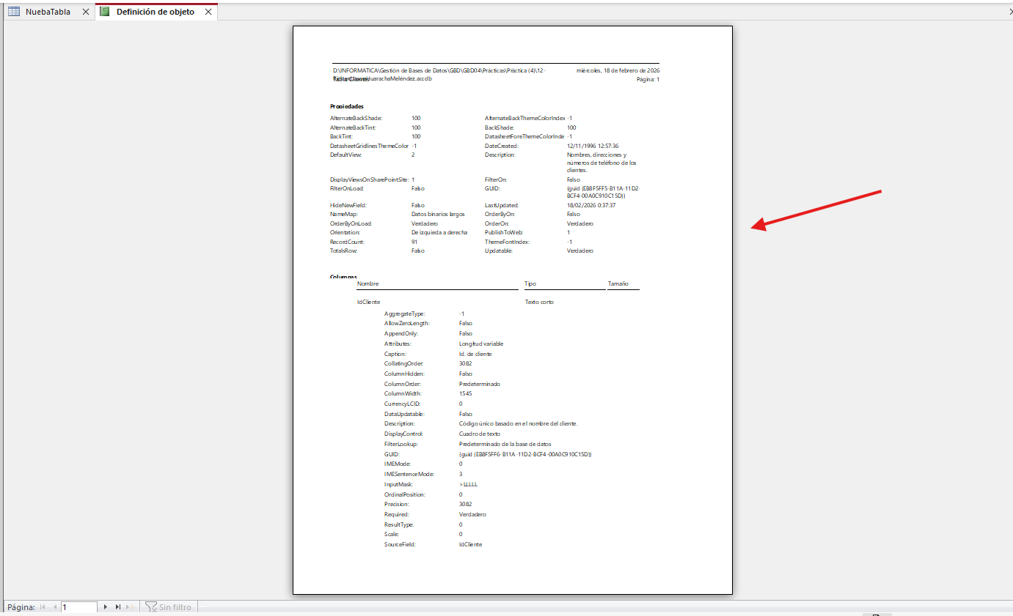

- Abre la tabla Pedidos y oculta en la vista Hoja de datos las columnas que no sean Cliente, Empleado y Fecha de Pedido.
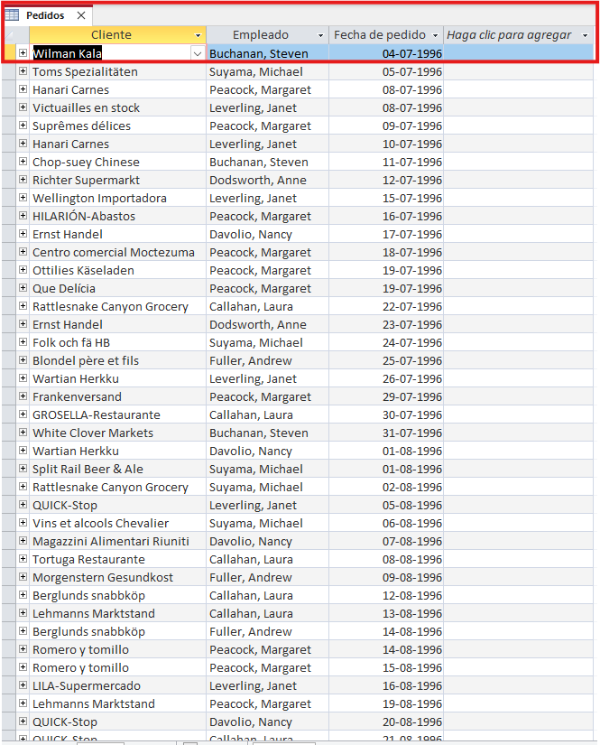

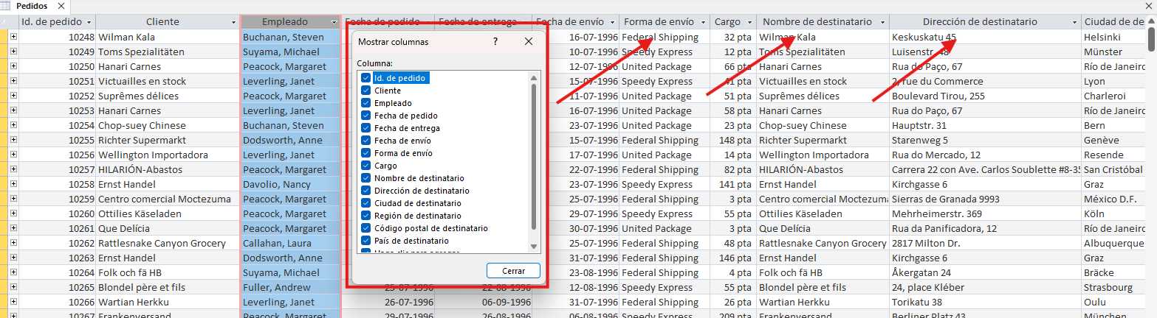
- Vuélvelos a Mostrar.

- Cierra la tabla Pedidos y abre Productos. Ordena los registros de la Z a la A por el campo Nombre de producto
